МОУ лицей №5 им. Ю. А. Гагарина
О количестве диагоналей выпуклых многогранников
Секция: Математика
Ученики 11 класса: Корнев М. И., Кравченко И. С.
Научный руководитель: Лецко В. А.

Волгоград, 2016

Содержание

1. Введение 3
2. Количество диагоналей многогранников с данным числом вершин 4
3. Количество диагоналей многогранников с данным числом граней 9
4. О количестве диагоналей многогранников с данным числом ребер 12
5. Используемая литература 14

1. Введение

Цель данного проекта заключается в том, чтобы исследовать возможное количество диагоналей выпуклых многогранников при фиксации их определённых параметров: числа вершин, числа граней, числа рёбер.
При работе на начальных этапах применялась программа компьютерной алгебры «Maple».
Прежде, чем приступить к основной части работы, необходимо сделать несколько комментариев.
- Под «многогранником» далее следует понимать «выпуклый многогранник».
- Диагональю многогранника называется отрезок с концами в различных вершинах многогранника, не лежащих в одной грани.
- Количество вершин, граней, рёбер, диагоналей будем обозначать соответственно буквами $v, f, e, d$. Тройка $v, f, e$ тогда и только тогда отвечает некоторому многограннику, когда $v+f-e=2, v≤2f-4, f≤2v-4$.
- Под вектором граней $\vec{g}$ многогранника будем понимать набор чисел $\left(g_{3},g_{4},…,g_{n}\right)$, где $g_{i} (i=\overline{3,n})$ – количество i-угольных граней многогранника. Вектор граней однозначно определяет числа v, e, и f.
- Количество диагоналей многогранника можно вычислить через разность числа всевозможных отрезков с концами в вершинах многогранника и суммы количества рёбер и количества диагоналей во всех гранях, или по формуле:
$d=C_{v}^{2}-e-\sum_{k=3}^{n}{\frac{k\left(k-3\right)}{2}g_{k}},$ (1)
где $n-$ наибольшее число сторон у граней.
- Два многогранника называются эквивалентными, если соответствующие им графы изоморфны (т.е. существует биекция вершин одного многогранника вершинам другого, инициирующая биекцию ребер).
- Теорема Штейница (см., например, [1]). Граф любого выпуклого многогранника является планарным и 3-связным. Обратно: любой планарный 3-связный граф является графом выпуклого многогранника.
- Далее нас будут интересовать исключительно комбинаторные свойства многогранников, поэтому многие их чертежи будут изображаться в виде плоских графов, представляющих соответствующие многогранники. Такое представление всегда существует, что следует из теоремы Штейница.
- Многогранник называется простым, если любая его вершина инцидентна в точности трем ребрам.
- Теорема Эберхарда (см., например, [2]). Многогранник является простым тогда и только тогда, когда $\sum_{i=3}^{n}{g_{i}(6-i)}=12.$ Если это равенство верно, то существует такое значение $g_{6}$, при котором вектор $g$ является вектором граней некоторого простого многогранника.
- Теорема Грюнбаума-Моцкина (см., [3]). Простой многогранник с вектором граней $g=\left(0, 0, 12, g_{6}\right)$существует тогда и только тогда, когда $g_{6}≠1$.
- Проиллюстрируем, почему обязательна какая-либо фиксация параметров в многограннике. Если взять $d+3$-угольную пирамиду $SA_{1}…A_{d+3}$, на ребрах $SA_{1}, A_{1}A_{2}, A_{1}A_{d+3}$ отметим соответственно точки $K, L, M$, отличные от вершин пирамиды. Теперь удалим из данной пирамиды тетраэдр $A_{1}KLM$. В результате образуется новый выпуклый многогранник, имеющий, как несложно понять, ровно $d$ диагоналей, исходящих из вершины $K$. Итак, для любого неотрицательного целого $d$ существует многогранник, имеющий ровно $d$ диагоналей (см. рис. 1).
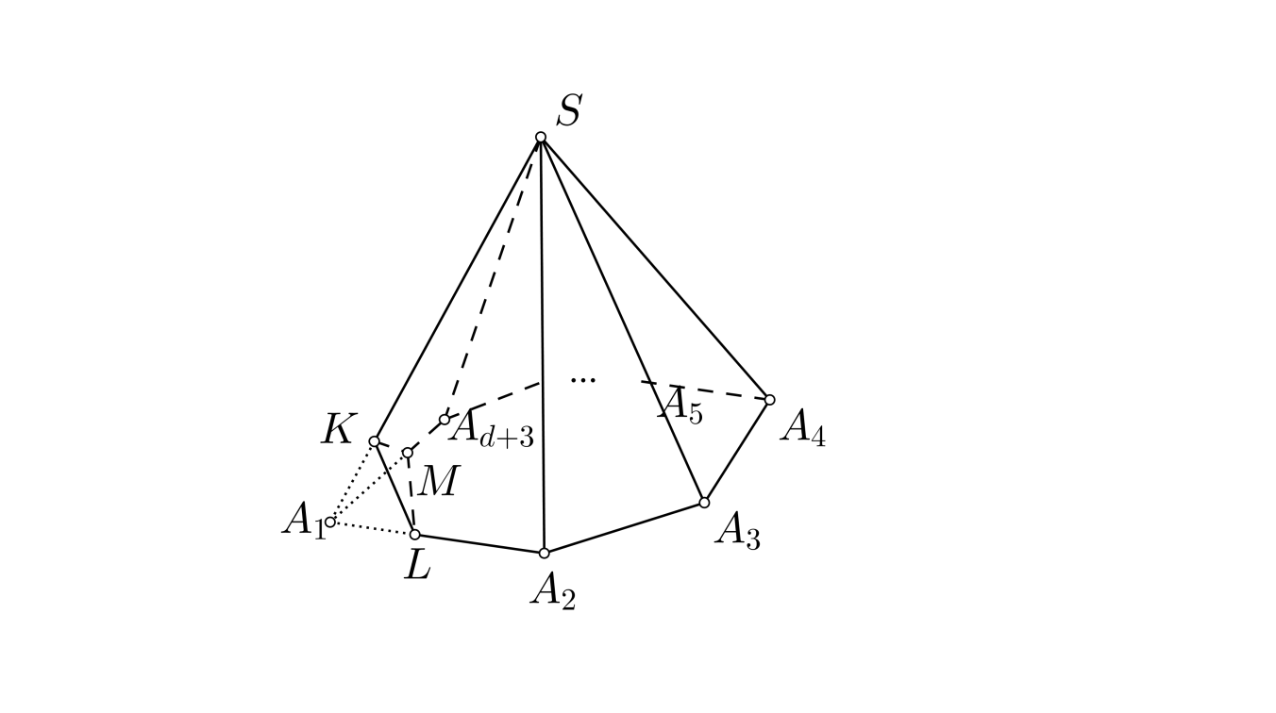
Рис. 1

2. Количество диагоналей многогранников с данным числом вершин

Исследуем ситуацию, когда количество вершин является величиной постоянной.
Пусть все вершины, за исключением одной, лежат в одной грани. Тогда многогранник является пирамидой и d равно 0.
Рассмотрим многогранники, у которых вне самой большой (по количеству сторон) грани лежат 2 вершины. Сначала мы расположим их так, чтобы ребро, соединяющее эти две вершины, было компланарно каким-либо двум (каждому по отдельности) ребрам самой большой грани (в дальнейшем будем называть эту грань основанием). Схематически этот многогранник изображен в верхней левой части рисунка 2. Применяя формулу (1) найдем количество диагоналей такого многогранника $d=v-6$.
Если ребро, соединяющее две вершины, лежащие вне основной грани, компланарно только одному ребру основания (см. схематическое изображение в верхней правой части рисунка 2), то количество диагоналей увеличится по сравнению с предыдущим случаем на 1. В самом деле, одна из двух диагоналей бывшей четырехугольной грани станет ребром, а другая – диагональю многогранника. Разумеется, мы могли подсчитать количество ребер, вновь применив (1), но для наших дальнейших рассуждений полезнее именно такой подход.
Наконец, если «пошевелить» многогранник так, чтобы и вторая четырехугольная грань разбилась на две треугольных, количество диагоналей вырастит еще на 1.
Окончательно, для случая, когда ровно 2 вершины лежат вне основной грани, получаем диапазон возможных значений количества диагоналей $\{v-6,,v-5, v-4\}$.

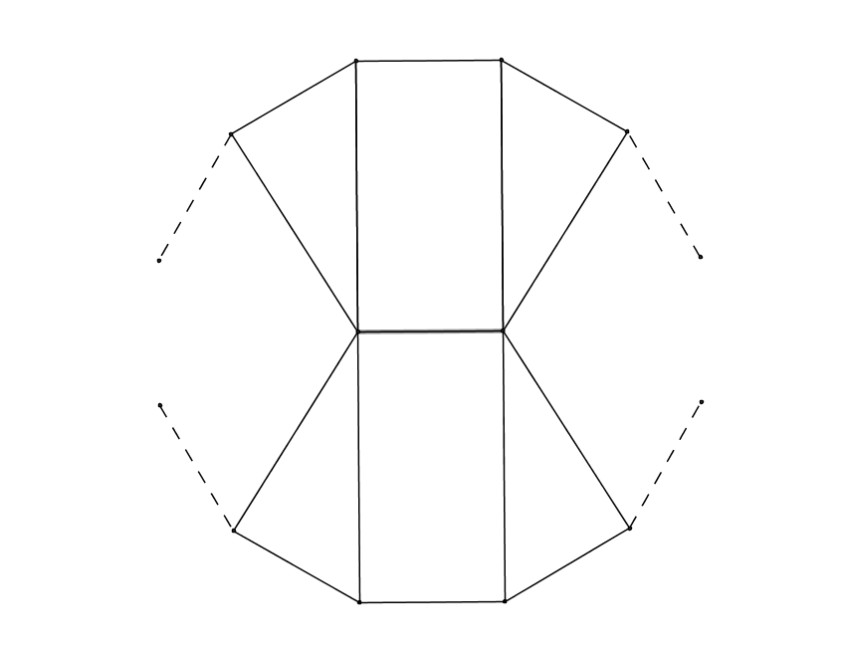 | 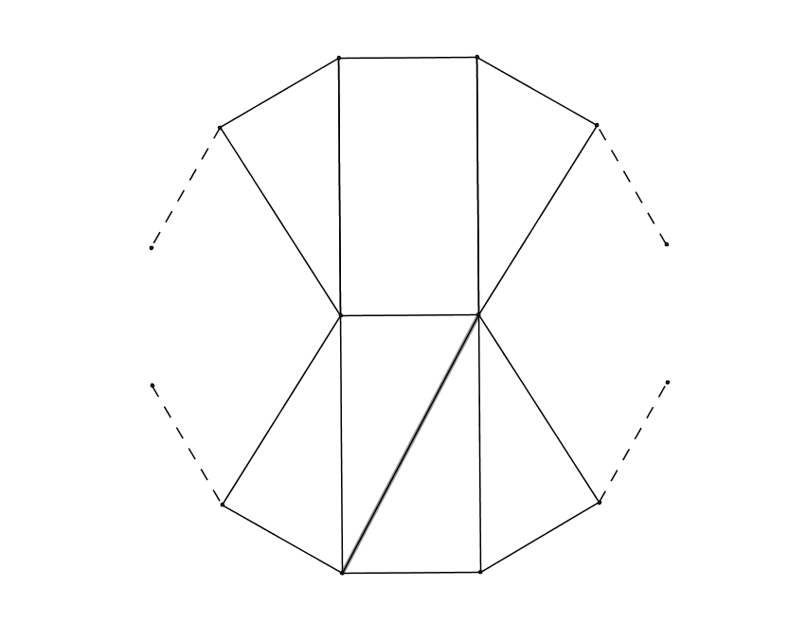
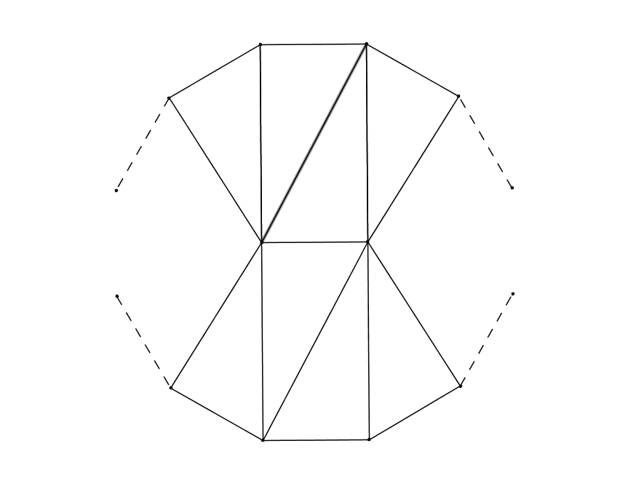 | 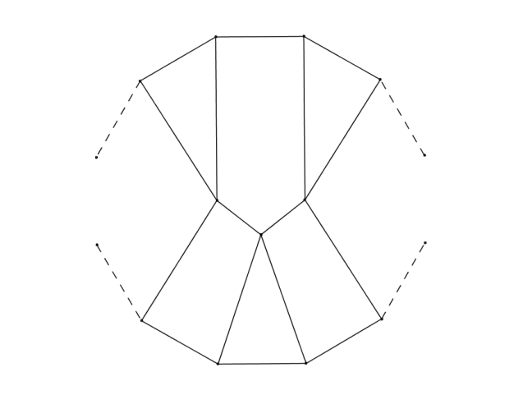
Рис. 2
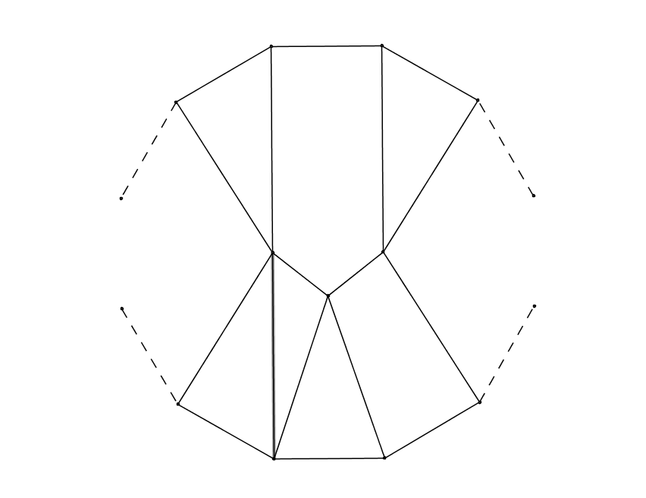 | 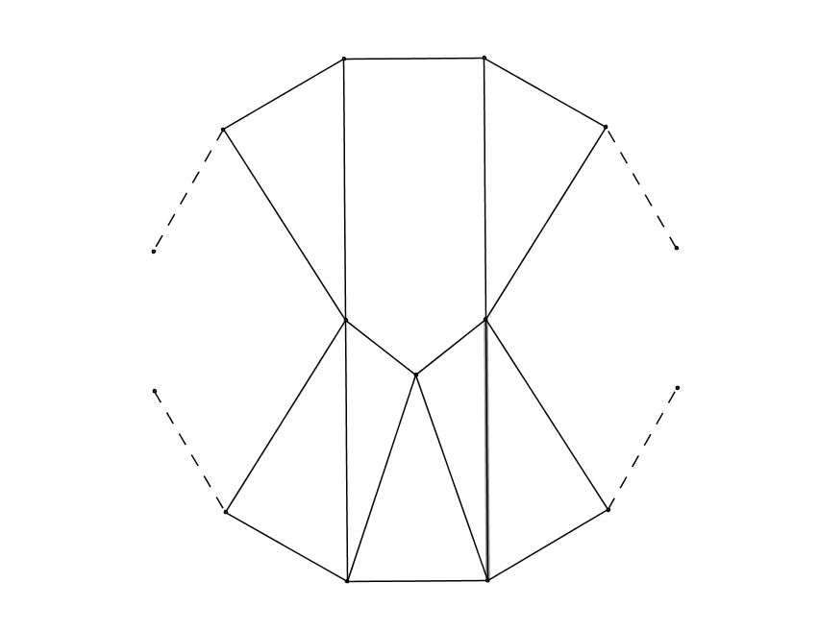
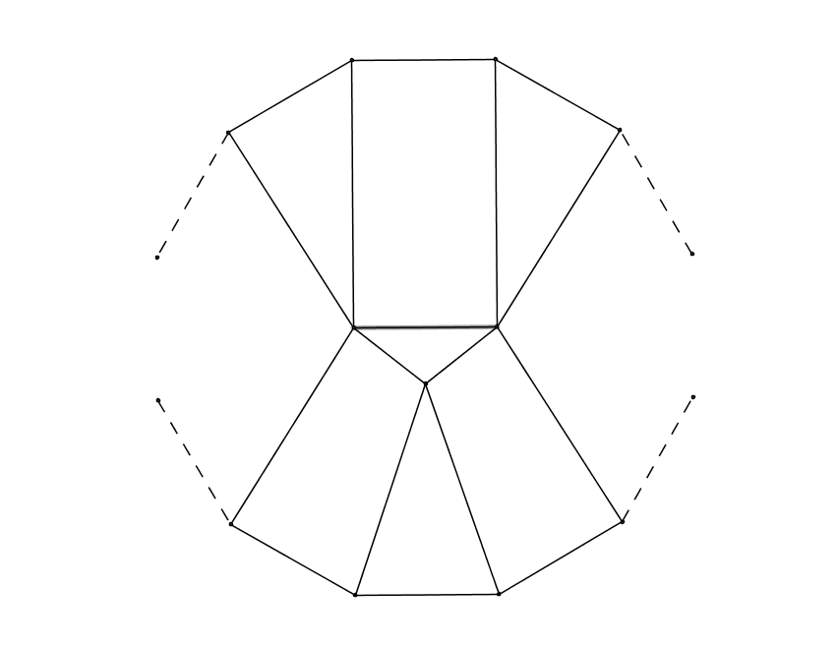 | 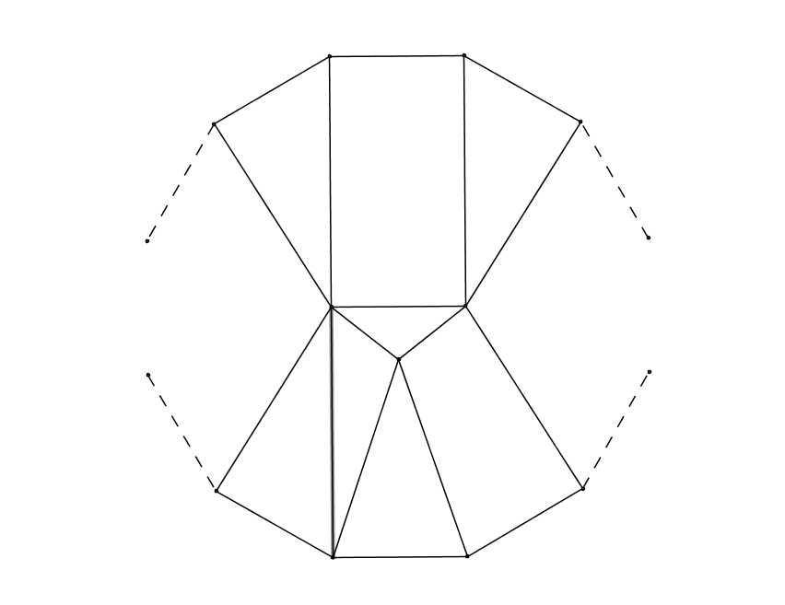
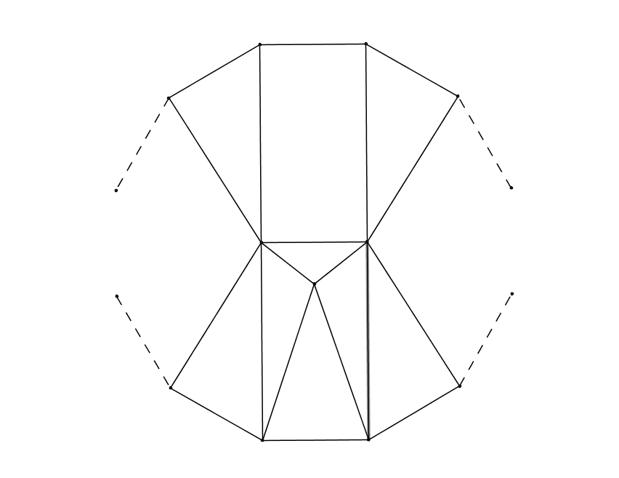 | 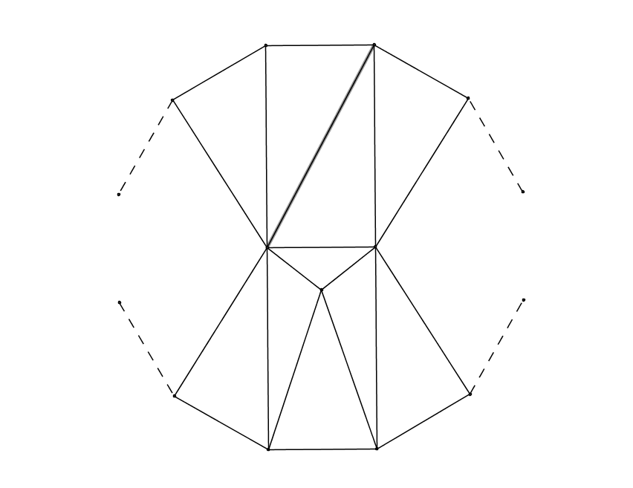
Рис. 2 (продолжение)

Пусть вне основания расположено k вершин.
Сначала расположим эти вершины так, чтобы вместе с двумя смежными вершинами основания они образовывали k+2-угольник, среди остальных граней было бы $k-1$ четырехугольников. (Это максимально возможное число четырехугольников.) Найдем количество диагоналей получившегося многогранника. Для этого подсчитаем количество отрезков, соединяющих вершины над основанием с основанием и отнимем те из них, что являются рёбрами, те, что являются диагоналями в четырёхугольниках и те, что являются диагоналями наибольшей грани над основанием:
$dm\left(k\right)=k\left(v-k\right)-\left(v-k\right)-2\left(k-1\right)-2\left(k-1\right)=\left(k-1\right)(v-k-4)$.
Легко проверить, что $dm(k)$ соответствует наименьшему возможному количеству диагоналей многогранника, у которого вне основной грани лежат ровно k вершин. Поочередно разбивая четырехугольные грани на пары треугольных, мы постепенно, с шагом 1 увеличим $dm(k)$ на $k-1$.
Теперь разобьем k+2-угольную грань на k+1-угольную и треугольную и одновременно восстановим четырехугольные грани. При этом количество диагоналей многогранника не изменится: разбиение k+2-угольной грани уменьшит это количество на $k-1$, а возвращение четырехугольных граней увеличит на то же число. Далее снова начнем по одной разбивать четырехугольные грани, продолжая получать многогранники, каждый из которых содержит на одну диагональ больше чем предыдущий. Когда четырехугольных граней не останется, разобьем k+1-угольную грань на k-угольную и треугольную и вновь вернем четырехугольные грани. При этом возникнет многогранник, у которого будет на одну диагональ меньше, чем у предыдущего. Но это не важно. Главное, что подобные преобразования, гарантируют, что в результате всего процесса мы будем постепенно (с повторами) увеличивать количество диагоналей, не пропуская ни одного натурального числа. Описанный процесс будем продолжать пока все грани, кроме основания не станут треугольными. Чтобы найти количество диагоналей получившегося многогранника, прибавим к найденному количеству диагоналей в начале рассуждения те диагонали, которые появились при преобразовании четырёхугольников и наибольшей грани над основанием в треугольники (разумеется, тот же результат можно получить, используя формулу (1)):
$$DM\left(k\right)=\left(k-1\right)\left(v-k-4\right)+\left(k-1\right)+\frac{k(k-1)}{2}=\left(k-1\right)\left(v-\frac{k+6}{2}\right).$$
В нижней части рисунка 2 описанный процесс модификации многогранника представлен для случая, когда $k=3$. При этом возможные значения количества диагоналей заполнят отрезок натурального ряда $\{2v-14,…, 2v-9\}$.
Отметим, что длины отрезков возможных значений d являются последовательными треугольными числами. В самом деле,
$$DM\left(k\right)-dm\left(k\right)+1=\left(k-1\right)\left(v-\frac{k+6}{2}\right)-\left(k-1\right)\left(v-k-4\right)+1=\frac{k(k+1)}{2}$$
Таким образом, возможные значения числа диагоналей заполняют собой отрезки натурального ряда, длины которых являются последовательными треугольными числами.
Поскольку $DM(k)$ растёт быстрее чем $dm(k)$, начиная с некоторого значения $k$, интервалы начнут сливаться и дадут один цельный интервал. Для этого достаточно, чтобы левый конец отрезка допустимых значений d при некотором k не превышал бы правый конец отрезка при следующем значении k более чем на 1. Так будет, начиная с
$k=\left\lfloor \frac{\sqrt{8v-15}-3}{2}\right\rfloor$. Этим же числом, начиная с $v=5$ определяется число отрезков, содержащих все возможные значения $d$ для данного числа вершин.
Наибольшее значение количества диагоналей будет достигаться, когда все грани будут треугольниками. Это условие равносильно равенству $f=2v-4$. А количество диагоналей будет равно $d_{max}\left(v\right)=\frac{v(v-1)}{2}-\left(3v-6\right)=\frac{\left(v-3\right)\left(v-4\right)}{2}$. Такое количество диагоналей будет, например, у бипирамиды.
Ниже приведены все возможные значения $d$ для всех $v≤33$
v = 4 - {0}, 1
v = 5 - {0, 1}, 2
v = 6 - {0, .., 3}, 4
v = 7 - {0, .., 6}, 7
v = 8 - {0} ∪ {2, .., 10}, 10
v = 9 - {0) ∪ {3, .., 15}, 14
v = 10 - {0} ∪ {4, .., 21}, 19
v = 11 - {0) ∪ {5, .., 28}, 25
v = 12 - {0) ∪ {6, .., 8} ∪ {10, .., 36}, 31
v = 13 - {0}∪ {7, .., 9} ∪ {12, .., 45}, 38
v = 14 - {0} ∪ {8, .., 10} ∪ {14, .., 55}, 46
v = 15 - {0} ∪ {9, .., 11} ∪ {16, .., 66}, 55
v = 16 - {0} ∪ {10, .., 12} ∪ {18, .., 78}, 65
v = 17 - {0} ∪ {11, .., 13} ∪ {20, .., 25} ∪ {27, .., 91}, 75
v = 18 - {0} ∪ {12, .., 14} ∪ {22, .., 27} ∪ {30, .., 105}, 86
v = 19 - {0} ∪ {13, .., 15} ∪ {24, .., 29} ∪ {33, .., 120}, 98
v = 20 - {0} ∪ {14, .., 16} ∪ {26, .., 31} ∪ {36, .., 136}, 111
v = 21 - {0} ∪ {15, .., 17} ∪ {28, .., 33} ∪ {39, .., 153}, 125
v = 22 - {0} ∪ {16, .., 18} ∪ {30, .., 35} ∪ {42, .., 171}, 140
v = 23 - {0} ∪ {17, .., 19} ∪ {32, .., 37} ∪ {45, .., 54}∪ {56, .., 190}, 155
v = 24 - {0} ∪ {18, .., 20} ∪ {34, .., 39} ∪ {48, .., 57}∪ {60, .., 210}, 171
v = 25 - {0} ∪ {19, .., 21} ∪ {36, .., 41} ∪ {51, .., 60}∪ {64, .., 231}, 188
v = 26 - {0} ∪ {20, .., 22} ∪ {38, .., 43} ∪ {54, .., 63}∪ {68, .., 253}, 206
v = 27 - {0} ∪ {21, .., 23} ∪ {40, .., 45} ∪ {57, .., 66}∪ {72, .., 276}, 225
v = 28 - {0} ∪ {22, .., 24} ∪ {42, .., 47} ∪ {60, .., 69}∪ {76, .., 300}, 245
v = 29 - {0} ∪ {23, .., 25} ∪ {44, .., 49} ∪ {63, .., 72}∪ {80, .., 325}, 266
v = 30 - {0} ∪ {24, .., 26} ∪ {46, .., 51} ∪ {66, .., 75}∪ {84, .., 98} ∪ {100, ..., 351}, 287
v = 31 - {0} ∪ {25, .., 27} ∪ {48, .., 53} ∪ {69, .., 78}∪ {88, .., 102} ∪ {105, ..., 378}, 309
v = 32 - {0} ∪ {26, .., 28} ∪ {50, .., 55} ∪ {72, .., 81}∪ {92, .., 106} ∪ {110, ..., 406}, 332
v = 33 - {0} ∪ {27, .., 29} ∪ {52, .., 57} ∪ {75, .., 84}∪ {96, .., 110} ∪ {115, ..., 435}, 356

3. Количество диагоналей многогранников с данным числом граней

Применим тот же подход, что и в предыдущем параграфе.
- Пусть все вершины, кроме одной, лежат в одной грани. Тогда $v=f$, многогранник является пирамидой и $d=0$.
- Пусть $v-2$ вершины лежат в одной грани. Тогда возможны 3 ситуации, приводящие к одну и тому же d:
$v=f+1, g=\left(f-3, 2, 0,…, 0, 1\right), n=f-1, d=f-5$;
$v=f, g=\left(f-2, 1, 0,…, 0, 1\right), n=f-2, d=f-5$;
$v=f-1, g=\left(f-1, 1, 0,…, 0, 1\right), n=f-3, d=f-5$.
Разумеется, указанные ситуации возможны, начиная с подходящих значений f. Так, соотношение $v=f-1$ имеет смысл, начиная $f=5$, а значение d, отличное от 0 получается, начиная с $f=6$. Аналогичное замечание справедливо и для следующих случаев.
- Если вне основной грани лежат 3 вершины, то возможны 8 ситуаций, приводящих к 5 последовательным значениям d:
$v=f-2, g=\left(f-1, 0, …, 0, 1\right), n=f-5, d=2f-13$;
$v=f-1, g=\left(f-2, 1, 0,…, 0,1\right), n=f-4, d=2f-12$;
$v=f, g=\left(f-3, 0, 1, 0,…, 0, 1\right), n=f-3, d=2f-12$;
$v=f, g=\left(f-3, 2, 0, …, 0,1\right), n=f-3, d=2f-11$;
$v=f+1, g=\left(f-3, 1, 1, 0,…, 0,1\right), n=f-2, d=2f-11$;
$v=f+1, g=\left(f-4, 3, 0,…, 0, 1\right), n=f-2, d=2f-10$;
$v=f+2, g=\left(f-4, 2, 1, 0,…, 0, 1\right), n=f-1, d=2f-10$;
$v=f+2, g=\left(f-5, 4, 0,…, 0, 1\right), n=f-1, d=2f-9$.
- Если вне основной грани расположены 4 вершины, то $f-3≤v≤f+3$, а $d=3f-s$, где $s∈\{14, 15, 16, 17, 18, 19, 20, 21, 22, 24\}$.
Число $3f-23$ не может быть количеством диагоналей f-гранника при достаточно больших f (при малых f $3f-23$ может совпасть с каким-либо из значений d, полученных в предыдущих пунктах). Таким образом, возможные значения d не заполняют сплошь целый отрезок.
- Если вне основной грани расположены 5 вершин, то $f-4≤v≤f+4$, а $d=4f-s$, где $s∈\{18, 19, 20, 21, 22, 23, 24, 25, 26, 27, 28, 29, 30, 32, 33, 35, 38\}$.
Т. е. множество возможных значений d становится все более разреженным.
Также, как и в случае фиксированного числа вершин, мы можем определить наименьшее и наибольшее возможное число диагоналей при данном $f$ и данном количестве вершин (k), лежащих вне основной грани:
$D_{min}\left(f,k\right)=\left(k-1\right)\left(f-2-{3k}/2\right), D_{max}\left(f,k\right)=\left(k-1\right)\left(f-5\right)+\left\lfloor {k-1}/2\right\rfloor$.
Обе границы обязательно достижимы. Однако, если вблизи верхней возможные значения d идут подряд, то вблизи нижней – вразрядку. Вне пределов данных промежутков при достаточно больших f допустимых значений d нет.
Рис. 3
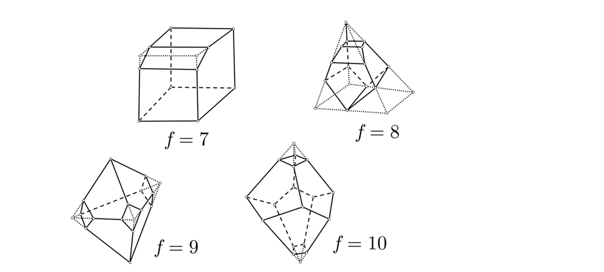
Перейдем к нахождению максимального значения d.
Пусть M – многогранник с вектором граней $g=\left(g_{3},{ g}_{4},…,{ g}_{n}\right)$, а $M^{'}$ - многогранник с вектором с вектором граней $g'=\left(g_{3}^{'}, g_{4}^{'},…,g_{n}^{'}\right)$ таким, что
$g_{k-1}^{'}=g_{k-1}+1, g_{k}^{'}=g_{k}-2, g_{k+1}^{'}=g_{k+1}+1$, и $g_{i}^{'}=g_{i}$ для остальных компонент. Тогда $d\left(M\right)-d\left(M^{'}\right)=-k\left(k-3\right)+\frac{(k-1)(k-4)}{2}+\frac{(k+1)(k-2)}{2}=1$.
Отсюда следует, что при данных значениях f и v наибольшее число диагоналей будет у многогранника, у которого количества сторон в гранях распределены наиболее равномерно.
Пусть $f≥14$. Положим $v=2f-4$. Тогда $e=3f-6$ и по теореме Грюнбаума-Моцкина существует простой многогранник, 12 граней которого пятиугольники, а остальные $f-12$ – шестиугольники. Количество ребер такого многогранника:
$$d_{1}=C_{v}^{2}-e-\sum_{k=3}^{n}{\frac{k\left(k-3\right)}{2}g_{k}}=C_{2f-4}^{2}-\left(3f-6\right)-\left(12∙5+9∙\left(f-12\right)\right)=$$
$$=2f^{2}-21f+64. (2)$$
Согласно вышеизложенному, у такого многогранника будет максимально возможное число диагоналей среди всех многогранников с данным числом вершин и ребер.
Пусть теперь $v=2f-5$. Максимально возможное число диагоналей такого многогранника (при условии, что существует многогранник с такими характеристиками у которого количества сторон в гранях распределены максимально равномерно): $d_{2}=2f^{2}-23+78$. $d_{1}-d_{2}=2f-14>0$. При дальнейшем уменьшении числа вершин количество диагоналей будет еще меньше. Таким образом формулой (2) задается максимально возможное число диагоналей, диагоналей, имеющего при данном числе граней, не меньшем 14. При $f=12$ этой же формулой описывается количество диагоналей додекаэдра, очевидно имеющего наибольшее число диагоналей среди всех двенадцатигранников.
Остается перебрать относительно небольшое число значений f.
У тетраэдра и пятигранников (четырехугольная пирамида и треугольная призма), очевидно. нет диагоналей.
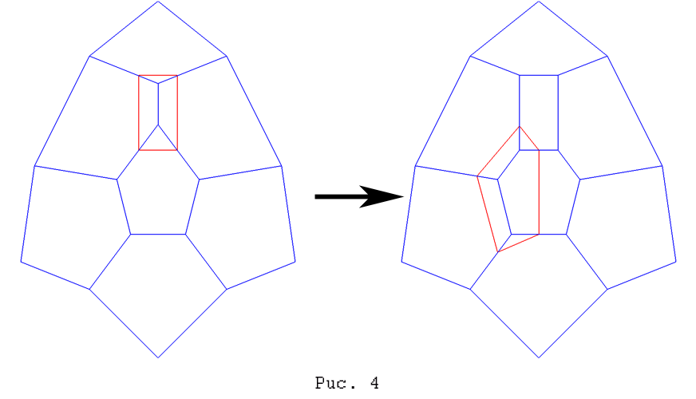
При $6≤f≤10$ максимальное число диагоналей вновь достигается при $v=2f-4$ и наиболее равномерном распределении количеств сторон граней. Соответствующие векторы граней: $\left(0, 6\right), \left(0, 5, 2\right), \left(0, 4, 4\right), \left(0, 3, 6\right), (0, 2, 8)$. Соответствующие многогранники представлены на рисунке 3. Количество диагоналей каждого из этих многогранников равно $2f^{2}-20f+52$.
Остаются случаи $f=11$ и $f=13$. По теореме Грюнбаума-Моцкина не существует многогранника с вектором граней $(0, , 0, 12, 1)$. Однако, очевидно существование многогранника с вектором граней $(0, 1, 10, 2)$. Его можно получить отсечением ребра от додекаэдра. По формуле (1) количество ребер этого многогранника равно 128.
Предположим, что существует многогранник с вектором граней $(0, 1, 10)$. Отсечением от него ребра, ровно одна вершина которого принадлежит четырехугольной грани, получим многогранник с вектором граней $(0, 1, 10, 1)$ (см. рис. 4). У полученного многогранника отсечем шестигранник, как показано на рисунке 4. Получим многогранник с вектором граней $(0, 0, 12, 1)$. Но по теореме Грюнбаума-Моцкина такого многогранника не существует. Значит, не существует и исходного многогранника. На рисунке 5 изображен многогранник с вектором граней $\left(0, 2, 8, 1\right), имеющий 73 диагонали.$.
Окончательно получаем:
$$D_{max}\left(f\right)=\left\{\begin{matrix}0, 4≤f≤5, \\ 2f^{2}-20f+52, 6≤f≤10, \\ \begin{matrix}73, f=11, \\ 128, f=13 , \\ 2f^{2}-21f+64, f=12 или f≥14.\end{matrix}\end{matrix}\right.$$
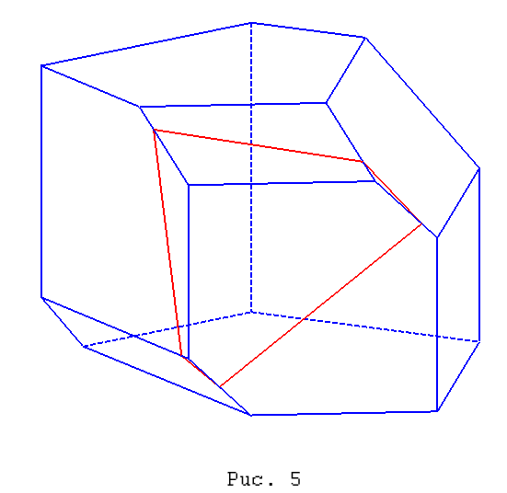

4. О количестве диагоналей многогранников с данным числом ребер
Если зафиксировано число рёбер $e$, то наименьшее значение зависит от его чётности: если $e$ чётно, то $d_{min}=0$ (пирамида); если же $e$нечётно, то рассмотрим многоугольник $A_{1}…A_{\frac{e-1}{2}}$, возьмём теперь точки $X$ и $Y$по одну сторону от плоскости многоугольника и проведём рёбра $XA_{1},…,XA_{\left\lfloor \frac{e-1}{4}\right\rfloor },YA_{\left\lfloor \frac{e-1}{4}\right\rfloor +1},…,YA_{\left\lfloor \frac{e-1}{2}\right\rfloor }$ и $XY$ – всего $e$рёбер. В результате, получился многогранник «шатёр», у которого $d=\frac{1}{2}\left(e-9\right)$, при этом $v=\frac{1}{2}\left(e+3\right)$, а $f=\frac{1}{2}\left(e+1\right)$. Если из многоугольника взять большее количество точек и расположить над ним, то получится многогранник, который кроме проведённых ранее диагоналей может иметь дополнительно другие диагонали, поэтому найденное количество диагоналей при нечётном $e$ минимально.
Теперь узнаем следующее возможное наименьшее значение для $d$ после найденного для случая чётного $e$. Рассмотрим шатёр на $e-1$ рёбрах, у него имеется $\frac{1}{2}\left(e-10\right)$ диагоналей, разобьём одну из четырёхугольных граней на две треугольные. В результате появится одно новое ребро и добавится одна новая диагональ, поэтому получится многогранник с $e$ рёбрами и $\frac{1}{2}\left(e-10\right)+1=\frac{1}{2}\left(e-8\right)$ диагоналями, $v=\frac{1}{2}\left(e+2\right)$, $f=\frac{1}{2}\left(e+2\right)$.
Если же $e$ нечётно, то у шатра на $e-2$ рёбрах разобьём на треугольники две четырёхугольные грани, что повлечёт за собой увеличение числа диагоналей на 2. Получится многогранник с $e$ рёбрами, имеющий ровно $\frac{1}{2}\left(e-2-9\right)+2=\frac{1}{2}\left(e-7\right)$ рёбер, $v=\frac{1}{2}\left(e+1\right)$, $f=\frac{1}{2}\left(e+3\right)$.
Приступим к нахождению наибольшего возможного числа диагоналей при фиксированном значении e. Результаты для малых значений e сведем в таблицу
Таблица 1
e | v | f | g | simple | d
6 | 4 | 4 | (4) | + | 0
8 | 5 | 5 | (4, 1) |  | 0
9 | 5 | 6 | (6) |  | 1
10 | 6 | 6 | (4, 2) |  | 1
11 | 6, 7 | 7, 6 | (6, 1), (2, 4) |  | 2
12 | 8 | 6 | (0, 6) | + | 4
13 | 8 | 7 | (2, 5) |  | 5
14 | 9 | 7 | (1, 5, 1) |  | 7
15 | 10 | 7 | (0, 5, 2) | + | 10
16 | 10 | 8 | (0, 8) |  | 13
17 | 11 | 8 | (0, 6, 2) |  | 16
18 | 12 | 8 | (0, 4, 4) | + | 20
19 | 12 | 9 | (0, 7, 2) |  | 23
20 | 13 | 9 | (0, 5, 4) |  | 28
21 | 14 | 9 | (0, 3, 6) | + | 34
22 | 14 | 10 | (0, 6, 4) |  | 37
23 | 15 | 10 | (0, 4, 6) |  | 44
24 | 16 | 10 | (0, 2, 8) | + | 52
25 | 16 | 11 | (0, 5, 6) |  | 55
26 | 17 | 11 | (0, 3, 8) |  | 64
27 | 18 | 11 | (0, 2, 8, 1) | + | 73
28 | 18 | 12 | (0, 4, 8) |  | 77
29 | 19 | 12 | (0, 2, 10) |  | 88
30 | 20 | 12 | (0, 0, 12) | + | 100
31 | 20 | 13 | (0, 3, 10) |  | 103
32 | 21 | 13 | (0, 2, 10,1) |  | 115 ?
33 | 22 | 13 | (0, 1, 10, 2) | + | 128
34 | 22 | 14 | (0,12,2) |  | 133
Жирным курсивом выделены векторы граней тех многогранников, для которых распределение количеств сторон в гранях не равномерно (многогранников с более равномерным распределением не существует).
При небольших значениях e (9, 11) возможны случаи, когда максимум диагоналей достигается не при максимально возможном числе вершин. Однако, начиная с $e=12$ максимальное количество диагоналей возможно только при максимально возможном количестве вершин.
Пусть $e>33$ и кратно 3. Тогда наибольшее возможное количество диагоналей многогранника равно $(2e^{2}-39e+270)/9$ (по теореме Грюнбаума-Моцкина). В случае, когда $e>33$ и не кратно 3, количество диагоналей ограничено сверху числом $(2e^{2}-43e+365)/9$ при e, сравнимом с 1 по модулю 3, и числом $(2e^{2}-41e+317)/9$ при e, сравнимом с 2 по модулю 3. Достижимость этих границ связана с проблемой существования многоугольника с заданным вектором граней.

5. Используемая литература
- B. Grünbaum, Convex Polytopes, 2nd edition, Springer, 2003.
- G. M. Ziegler. Lectures on Polytopes, Updated Seventh Printing of the First Edition, Graduate Texts in Mathematics, Springer, 2007
- B. Grünbaum, T.S. Motzkin. The number of hexagons and the simplicity of geodesics of certain polyhedra. –

